职业卫生技术报告信息网上公开记录表
用人单位名称 | 贵阳城发能源产业发展有限公司东新路加油站
用人单位注册地址 | 贵州省贵阳市乌当区东风镇北京东路东段与东新路连接段（乐湾国际附近）毗邻贵黄高速收费站出口
联系人 | 向琴
报告名称及编号 | 贵阳城发能源产业发展有限公司东新路加油站工作场所职业病危害因素检测报告书 报告书编号：ZJP2025-004
项目组人员 | 毛久海、冯鑫
现场调查人员 | 毛久海
现场调查时间 | 2025.2.24 |  | 用人单位陪同人 | 杨振兴
采样与测量人员 | 毛久海、冯鑫
采样与测量时间 | 2025.2.25 |  | 用人单位陪同人 | 杨振兴
现场照片(现场调查及现场采样与测量照片，含企业名称或标识的合影照片)
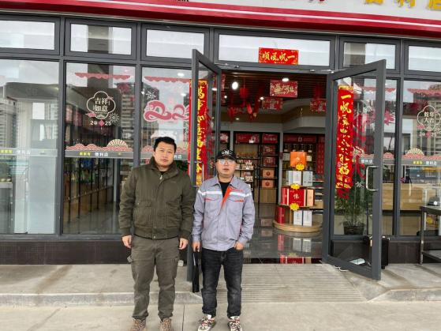 |  | 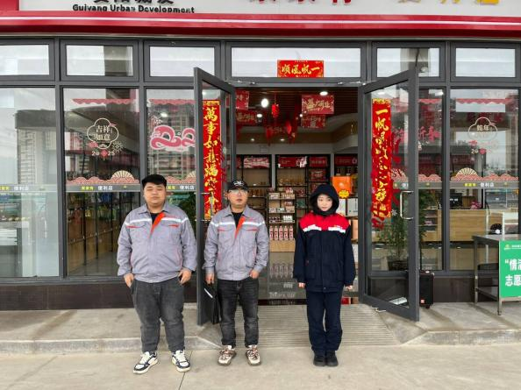
调查合影 |  | 检测合影
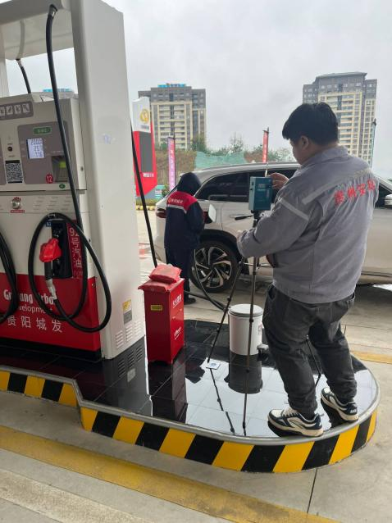 |  | 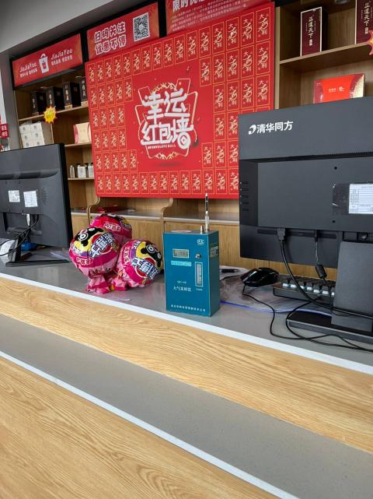
检测照片 |  | 检测照片

